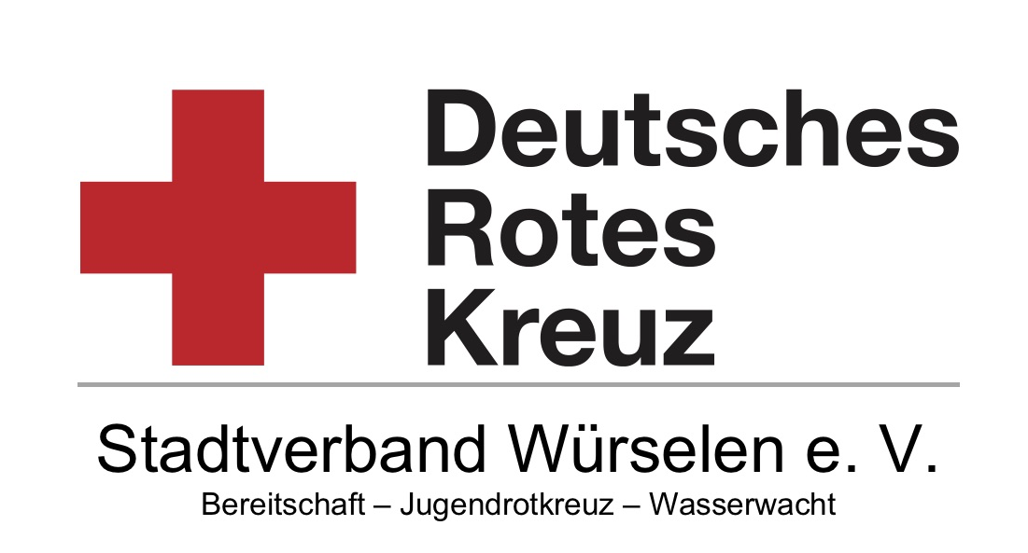

|  |  |
| --- | --- |
| **MITGLIEDSANTRAG** |  |

Ich möchte ab sofort Fördermitglied im DRK Stadtverband Würselen e. V. werden.

Name, Vorname:      ,

Straße, Hausnr.:

PLZ, Ort:

Geburtsdatum:      .     .

Telefon:

Jahresbetrag: Euro **,00** (mind. 60,00 €)

Ich zahle (bitte ankreuzen):

|  |  |
| --- | --- |
| jährlich | halbjährlich |
|  |  |
| vierteljährlich | monatlich |

**SEPA-Lastschriftmandat**

Ich ermächtige den DRK Stadtverband Würselen e. V. den Mitgliedsbeitrag von meinem Konto mittels Lastschrift einzuziehen. Zugleich weise ich mein Kreditinstitut an, die vom DRK Stadtverband Würselen e. V. auf mein Konto gezogenen Lastschriften einzulösen.

**Hinweis:** Ich kann innerhalb von acht Wochen, beginnend mit dem Belastungsdatum, die Erstattung des belasteten Betrages verlangen. Es gelten dabei die mit meinem Kreditinstitut vereinbarten Bedingungen. Vor dem ersten Einzug einer SEPA-Basislastschrift wird mich der DRK Stadtverband Würselen e. V. über den Einzug in dieser Verfahrensart unterrichten.

Kontoinhaber (Name, Vorname):      ,

IBAN:

|  |  |  |  |  |  |  |  |  |  |  |  |  |  |  |  |  |  |  |  |  |  |
| --- | --- | --- | --- | --- | --- | --- | --- | --- | --- | --- | --- | --- | --- | --- | --- | --- | --- | --- | --- | --- | --- |
| **D** | **E** |  |  |  |  |  |  |  |  |  |  |  |  |  |  |  |  |  |  |  |  |

|  |  |
| --- | --- |
|  | Ich wünsche die kostenlose Zusendung des regelmäßig erscheinenden Rotkreuzmagazins.  Hierfür gestatte ich dem DRK Stadtverband Würselen e. V. meine für den Versand des Rotkreuzmagazins erforderlichen personenbezogenen Daten für diesen Zweck an die DRK-Service GmbH, Berliner Straße 83, 13189 Berlin zu übermitteln. |
|  |  |
|  | Ich gestatte dem DRK Stadtverband Würselen e. V. mich auf dem Postweg an die oben angegebene Adresse in unregelmäßigen Abständen über die zweckgebundenen Spendenaktionen des Stadtverbandes zu informieren. |

**Widerrufsrecht:**

Ich kann den Beitritt innerhalb von zwei Wochen widerrufen. Die Fördermitgliedschaft kann ich jederzeit beenden. Die oben angegebenen Zustimmungen zum Erhalt des Rotkreuzmagazins und über den Erhalt von Informationen über Spendenaktionen kann ich jederzeit ohne Angabe von Gründen widerrufen.

**Bitte beachten Sie unsere Hinweise zum Datenschutz auf der Rückseite dieses Dokumentes**

Ich stimme der Verarbeitung meiner personenbezogenen Daten im Rahmen meiner oben beantragten Fördermit- gliedschaft im Deutschen Roten Kreuz Stadtverband Würselen e.V. sowie der Einziehung meines Mitgliedsbeitrages mittels SEPA-Lastschriftmandat zu.

     ,

|  |  |  |
| --- | --- | --- |
| Ort, Datum |  | Unterschrift |

**Datenschutzinformationen**

**über die Verarbeitung von personenbezogenen**

**Daten für DRK-Fördermitglieder gemäß Art. 13 + 14 EU-DSGVO.**

|  |  |
| --- | --- |
| Wer ist für die Datenverarbeitung verantwortlich? Deutsches Rotes Kreuz  Stadtverband Würselen e.V.  Sebastianusstraße 23  52146 Würselen  Telefon: 02405 6039440  Fax: 02405 6039441  E-Mail: [Info@DRK-Wuerselen.de](mailto:Info@DRK-Wuerselen.de) | Wie erreiche ich den Datenschutzbeauftragten? Unseren Datenschutzbeauftragten erreichen Sie unter der o.g. Adresse, oder unter:  E-Mail: [Datenschutz@DRK-Wuerselen.de](mailto:Datenschutz@DRK-Wuerselen.de) |

# Zweck und Rechtsgrundlage der Verarbeitung?

Wir verarbeiten Ihre personenbezogenen Daten unter Beachtung der Bestimmungen der EU-Datenschutz-Grundverordnung (DS-GVO), des Bundesdatenschutzgesetzes (BDSG) sowie weiterer maßgeblicher Gesetze.

Die Verarbeitung Ihrer personenbezogenen Daten zur satzungsgemäßen Vertragserfüllung erfolgt gemäß Art. 6 Abs. 1 lit. b EU- DSGVO zu folgenden Zwecken:

|  |  |
| --- | --- |
| Begründung, Durchführung und Beendigung der satzungsgemäßen Mitgliedschaft  * Ausstellung von Zuwendungsbescheinigungen * Werbemaßnahmen | * Fundraising * Ehrungen * Rückholung im Ausland |

# Über unsere Rotkreuzarbeit informieren wir Sie in unregelmäßigen Abständen und bitten Sie ggf. um die Erhöhung Ihres Förderbeitrags auf der Grundlage von Art. 6 Abs. 1 lit. f DS-GVO.

# Gemäß Art. 6 Abs. 1 lit. c DS-GVO verarbeiten wir personenbezogene Daten, wenn gesetzlichen Anforderungen dies von uns fordern. Für Ihre Mitgliedschaft zutreffende Zwecke der Verarbeitung gehört bspw. die Erfüllung steuerrechtlicher Kontroll- und Meldepflichten.

Sollten wir Ihre personenbezogenen Daten für einen oben nicht genannten Zweck verarbeiten wollen, werden wir Sie zuvor darüber informieren.

# Welche Datenkategorien nutzen wir und woher stammen diese?

Zu den verarbeiteten Kategorien personenbezogener Daten gehören insbesondere Ihre

* Stammdaten (Titel, Name, Vorname, Geburtsdatum, Geschlecht)
* Kontaktdaten (Anschrift, Telefonnummer, E-Mail-Adresse)
* Bankdaten (Konto-Nr., BLZ, Kreditinstitut, BIC, IBAN, Beitragshöhe, Zahlungsweise)

Ihre personenbezogenen Daten werden in aller Regel direkt bei Ihnen im Rahmen der Vertragsanbahnung oder während des Vertragsverhältnisses erhoben.

# Wer erhält Ihre Daten?

Ihre personenbezogenen Daten werden an unser Geldinstitut zum Einzug der Mitgliedsbeiträge und für Vorinformationen zum Einzug (Personifikationen) weitergegeben.

Einsicht in den Datenbestand haben unsere Auftragsverarbeiter, die vertraglich zur Verschwiegenheit verpflichtet sind. Verschiedentlich arbeiten wir mit qualifizierten Dienstleistern zusammen, die Sie in unserem Namen kontaktieren und um eine Erhöhung Ihres Fördermitgliedsbeitrags bitten. Diese sind als Auftragsverarbeiter vertraglich verpflichtet die Daten ausschließlich für die von uns vorgegebenen Aufgaben zu verwenden.

Sollten Sie postalisch nicht für uns erreichbar sein, lassen wir ggf. Ihre Adressdaten von Prüfstellen für Adressen überprüfen.

Eine Übermittlung ins Ausland erfolgt nicht.

# Sind Sie verpflichtet, Ihre Daten bereitzustellen?

Im Rahmen des Vertrages müssen Sie diejenigen personenbezogenen Daten bereitstellen, die für die Begründung, Durchführung und Beendigung des Vertragsverhältnisses und der Erfüllung der damit verbundenen vertraglichen Pflichten erforderlich sind oder zu deren Erhebung wir gesetzlich verpflichtet sind. Ohne diese Daten werden wir nicht in der Lage sein, die Mitgliedschaft mit Ihnen durchzuführen.

# Wie lange werden Ihre Daten gespeichert?

Wir speichern Ihre personenbezogenen Daten solange sie für die oben genannten Zwecke erforderlich sind. Darüber hinaus werden Ihre Daten auch nach Beendigung des Vertragsverhältnisses gemäß gesetzlicher Aufbewahrungs- und Dokumentationspflichten, die sich u.a. aus dem Steuerrecht (Abgabenordnung) ergeben, aufbewahrt. Die vorgegebene Frist beträgt zwischen sechs und zehn Jahren ab Ende des Kalenderjahres.

# Welche Datenschutzrechte können Sie als Betroffener geltend machen?

Gemäß DSGVO haben Sie ein Recht auf:

* Auskunft (Art. 15 DSGVO)
* Berichtigung (Art. 16 DSGVO)
* Löschung (Art. 17 DSGVO)
* Einschränkung (Art. 18 DSGVO)
* Datenübertragbarkeit (Art. 20 DSGVO)
* Widerspruch (Art. 21 DSGVO)
* Beschwerde (Art. 77 DSGVO)

# Wo können Sie sich beschweren?

Sie haben die Möglichkeit, sich mit einer Beschwerde an den oben genannten Datenschutzbeauftragten zu wenden, oder die Aufsichtsbehörde zu kontaktieren. Die für uns zuständige Behörde ist:

|  |  |
| --- | --- |
| Landesbeauftragte für Datenschutz und Informationsfreiheit Nordrhein-Westfalen Postfach 20 04 44 40102 Düsseldorf | Tel.: 0211/38424-0 Fax: 0211/38424-10 E-Mail: [poststelle@ldi.nrw.de](mailto:%20poststelle@ldi.nrw.de) |